4 октября отмечается День Гражданской Обороны.
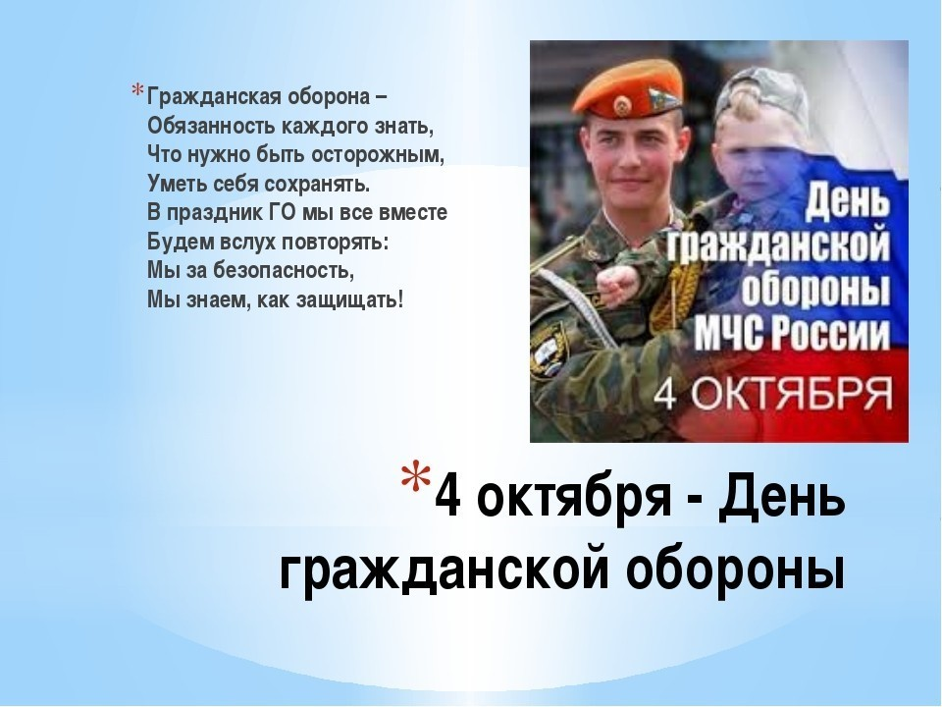
К празднику сотрудники ГУ МЧС по Орловской области создали поздравительный видеоролик в рамках Всероссийского челленджа запущенного МЧС России.
Только по-настоящему мужественные и сильные люди могут быть трогательными, добрыми и уметь посмеяться над собой.

